1. Общая структура
Структура базы данных изображена на рисунке (Рисунок 1).
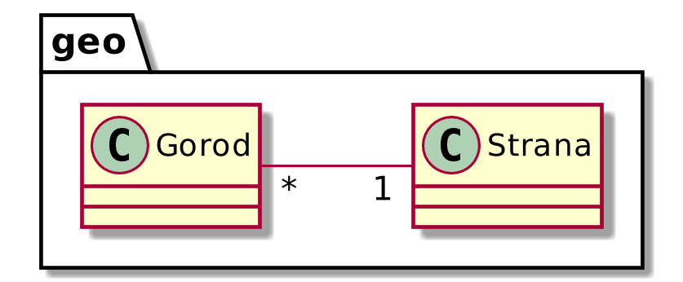
Рисунок 1. Структура БД

2. Описание таблиц
Table 1. Таблица geo.Strana
№ | Наименование поля | Тип поля
1 | id | integer
2 | naimenovaniye | character varying
Table 2. Таблица geo.Gorod
№ | Наименование поля | Тип поля
1 | id | integer
2 | naimenovaniye | character varying
3 | strana_id | integer
Определены внешние ключи на следующие таблицы:
- geo.Strana

